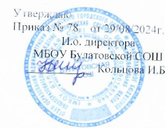

Расписание работы кружков дополнительного образования
на 2024-2025 уч.год
Время проведения | Название кружка | Класс | Ответственный
ПОНЕДЕЛЬНИК

13.10-13.50 | Город мастеров | 1-5 | Макарова А.С.
13.55-14.35 | Чудо-шашки | 5-6 | Лепешкина В.А.
ВТОРНИК

13.55-14.35 | Занимательный английский | 2-6 | Монахова С.С.
13.55-14.35 | Шашки и шахматы | 1-7 | Лепешкина В.А.
СРЕДА

8.00-8.30 | Юный журналист | 7-8 | Коровина А.В.
13.10-13.50 | Театральная шкатулка | 1-5 | Тихонова Т.А.
ЧЕТВЕРГ

8.00-8.30 | Вокруг света | 8-9 | Сафонова Г.В.
ПЯТНИЦА

14.25-14.55 | Финансовая грамотность | 5-6 | Чапурин В.А.

